À Prefeitura Municipal de ..........................
Ilmo. Sr. Prefeito Municipal

O Sindicato dos Servidores Públicos Municipais de ...................., por seu representante legal e de sua Assessoria Jurídica com auxilio da FEDERAÇAO DOS SERVIDORES MUNICIPAIS E ESTADUAIS DE MINAS GERAIS – FESMIG, vêm, por meio deste oficio, na defesa dos interesses e direitos de seus filiados, expor e requerer o que se segue:
No dia 12 de janeiro de 2026, foi publicado no Diário Oficial da União a Lei Complementar 226, que “Altera a Lei Complementar 173, de 27 de maio de 2020, para prever a autorização de pagamentos retroativos de anuênio, triênio, quinquênio, sexta parte, licença-prêmio e demais mecanismos equivalentes ao quadro de pessoal de entes federativos que decretaram estado de calamidade pública decorrente da pandemia do Covid-19”.
Em decorrência da citada Lei Federal, os Municípios devem pagar os valores correspondentes às vantagens pessoais adquiridas e não pagas aos servidores no período correspondente a 28 de maio de 2020 a 31 de dezembro de 2021.
Para tanto, o Município deve regularizar a situação de forma pacífica e ordeira, fazendo o levantamento da dívida dos servidores e realizando o pagamento, caso não disponha de valores em orçamento, deve incluir o montante necessário na Lei Orçamentária.
Ressalta-se ainda que em 14 de dezembro de 2022, na 34ª Sessão Ordinária do Tribunal Pleno do Tribunal de Contas do Estado de Minas Gerais foi julga Consulta Pública, Processo nº 1.114.737, analisou o seguinte o seguinte questionamento:
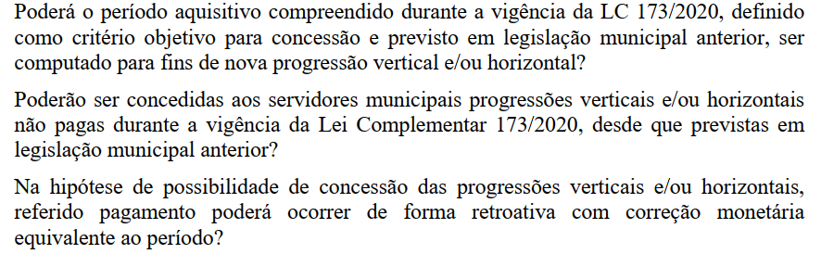
Assim, o Pleno do TCEMG, decidiu que o tempo a que se refere a Lei Complementar 173, deve ser computado para a quaisquer fim, assim, deve ser computado para a pagamento de “anuênios, triênios, quinquênios, férias-prêmio, ou seja, o Tribunal de Contas de Minas Gerais já reconheceu que o período de 28 de maio de 2020 a 31 de dezembro de 2021 deve ser computado para todos os fins de direito.
No mesmo sentido, também o Estado de Minas Gerais através da Lei Estadual nª 24.313 de 29 de abri de 2023, em seu artigo 146, também determinou o pagamento das verbas salariais referentes aos quinquênios, férias-prêmio, biênios ou quaisquer outras vantagens pecuniárias suspensas pela aplicação da Lei Complementar nº 173.

Pelo exposto, considerando a legislação acima informada, requer seja realizado o pagamentos dos direitos e vantagens pessoais adquiridas pelos servidores no período correspondente a vigência da Lei Complementar 173, de 28 de maio de 2020 a 31 de dezembro de 2021, devendo para tanto realizar o levantamento da dívida e efetuar o pagamento aos servidores, na forma da Lei Complementar nº 226/2026.

Cordialmente,
Aguarda deferimento.

............................., ..... de .................... de 2026.

____________________________________
Presidente do Sindicato

____________________________________
Advogado OAB/MG Nº ------

